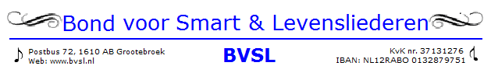

OPROEP!!!

In Hoorn (NH) vindt jaarlijks het festival “De Hoornse Bokaal” plaats in de mooie binnenstad en de haven van deze oude vissersplaats.

Op 25 juni dit jaar is het tweede lustrum ter gelegenheid van het 10 jarig bestaan en zullen er 12 koren deelnemen.

Ieder koor treedt minimaal 2 maal op en brengt 3 liedjes ten gehore voor een vakkundige jury waar een mooie prijs aan verbonden is!

Helaas zijn er, door ziekte en een koor dat is opgeheven, twee koren die zich afgemeld hebben.

Dit is erg vervelend en jammer, daar de planning daardoor lastig is aan te passen.

Daarom het verzoek: welke koren willen de lege plaatsen innemen???????

Je zou de organisatie er een groot plezier mee doen!

Voor meer informatie kan je contact opnemen met [jonma@kpnmail.nl](mailto:jonma@kpnmail.nl)

Hopelijk tot 25 juni.

Met muzikale groet,

noten bvsl 122-94

***Bond voor Smart & Levensliederen***

Aangesloten bij Koornetwerk Nederland

Postbus 72

1610 AB  Grootebroek

Tel.: 0646 742 239

Mail: [mail@bvsl.nl](mailto:mail@bvsl.nl)

Web: [www.bvsl.nl](http://www.bvsl.nl)